1.Числовая окружность в координатной плоскости
Поместим окружность в координатную плоскость. По прежнему, каждому числу соответствует точка на окружности. Теперь этой точке на окружности соответствуют две координаты, как и любой точке координатной плоскости.
(рис. 2).
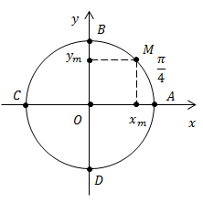
Рис. 2
Наша задача – по данному числу найти не только точку, но и её координаты, и наоборот, по координатам найти одно или несколько соответствующих чисел.

Нахождение прямоугольных координат точек, криволинейные координаты которых кратны
Пример 1.Дана точка – середина дуги Точке соответствуют числа вида
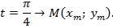
Найти координаты точки (рис. 3).
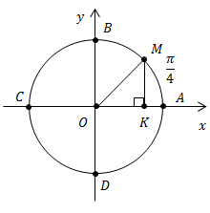
Рис. 3
Решение:
2. Рассмотрим прямоугольный (рис. 4).
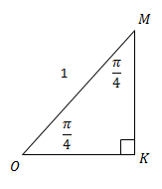
Рис. 4
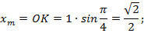
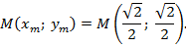
Итак, мы задали число нашли точку и её координаты. Определим также координаты симметричных ей точек (рис. 5).
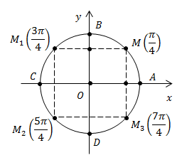

Рис. 5
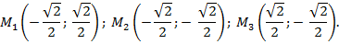

Вывод, заключение
Мы поместили числовую окружность в координатную плоскость, научились находить по числу точку на окружности и её координаты. Эта техника лежит в основе определения синуса и косинуса, которые будут рассмотрены далее.

2. Синус и косинус, как координаты точки числовой окружности.
Для начала вспомним определение синуса и косинуса острых углов для прямоугольного треугольника.

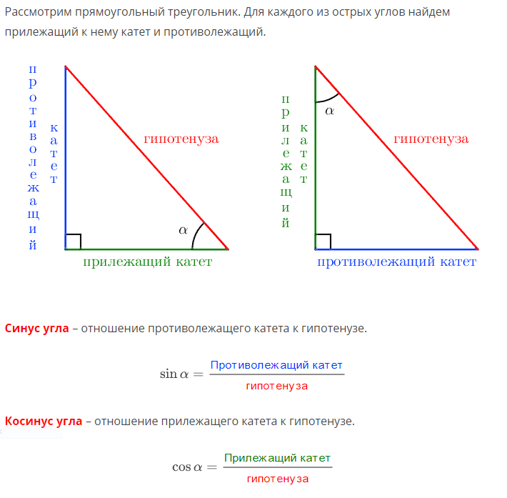
Теперь дадим определение синуса и косинуса для любого угла.
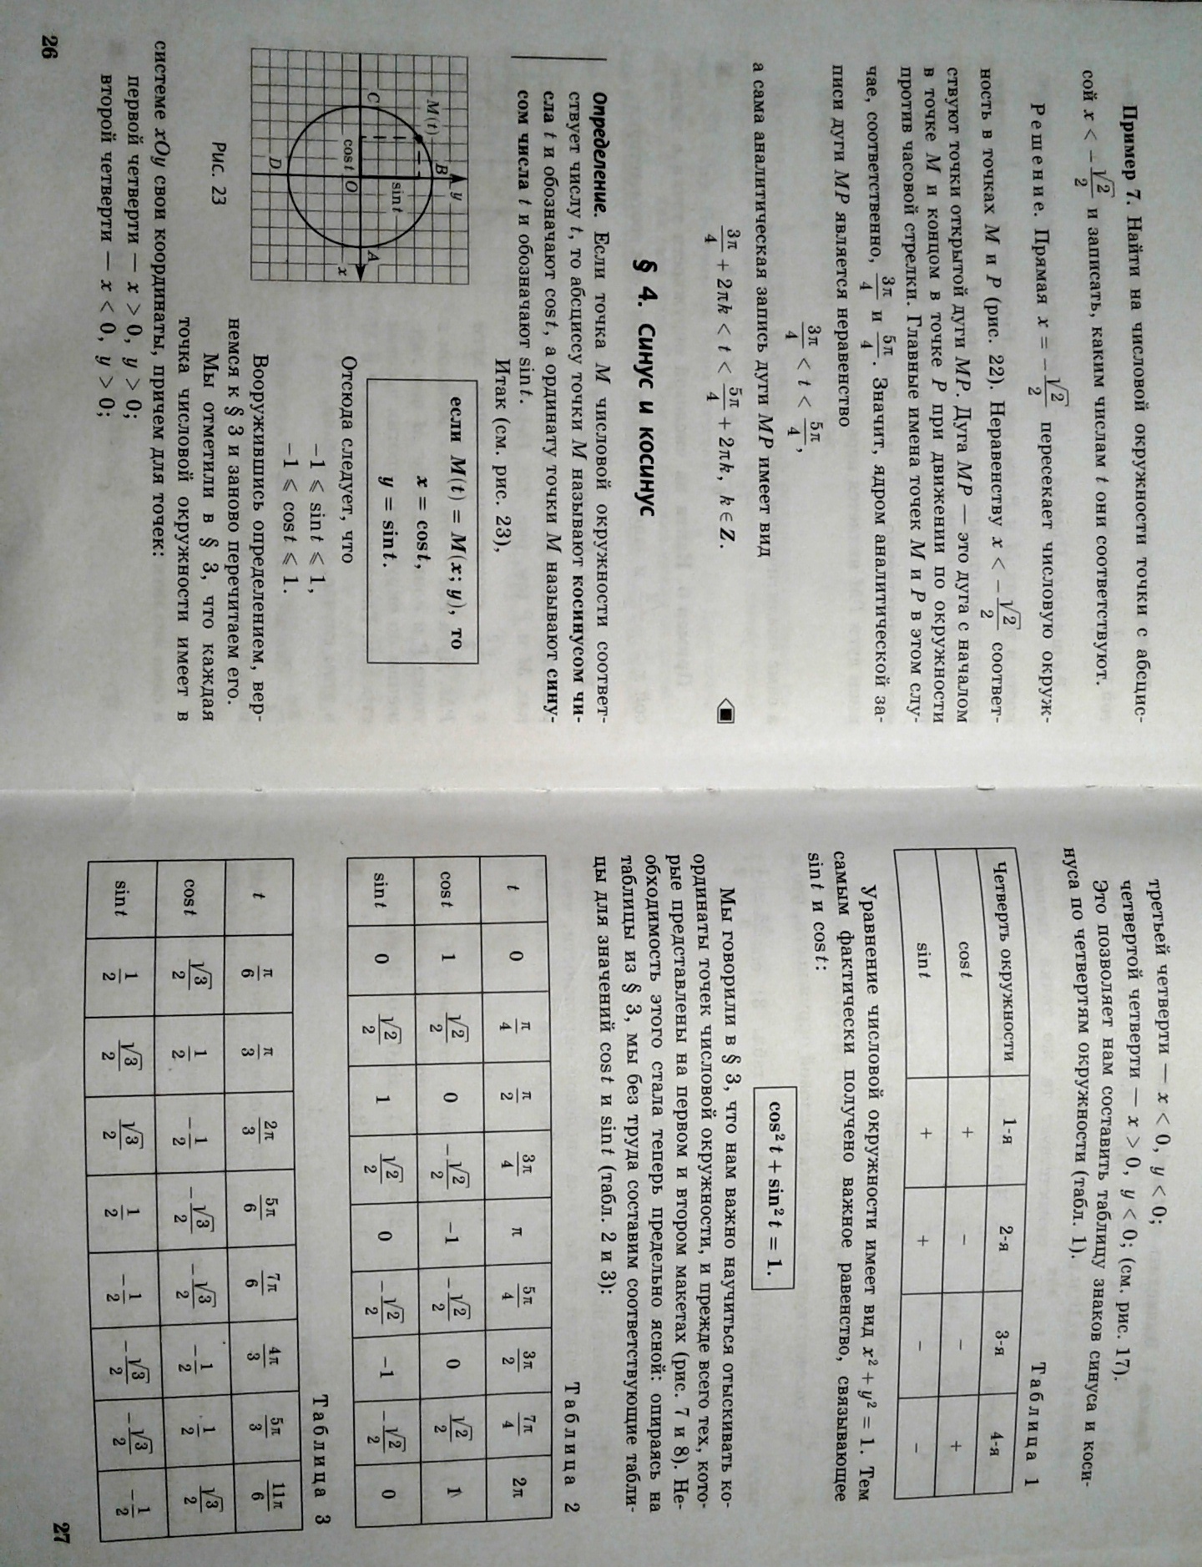

Задание:
1.Прочитать материал и записать в тетрадь определения синуса и косинуса.
2.Перенести в тетрадь таблицы 2и 3.
Срок выполнения задания: 20.05.2020

